OPOSICIONES 2023, EXPLICACIÓN DE LAS TRES VÍAS.
1º Vía: Echar papeles
2º Vía: Estabilización
3º Vía: Reposición/vía normal.
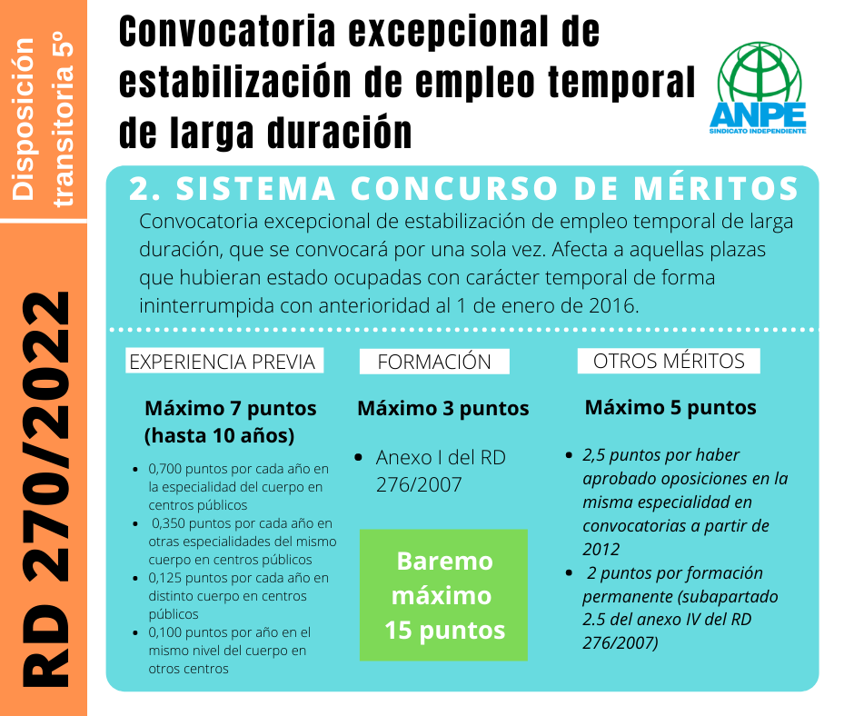
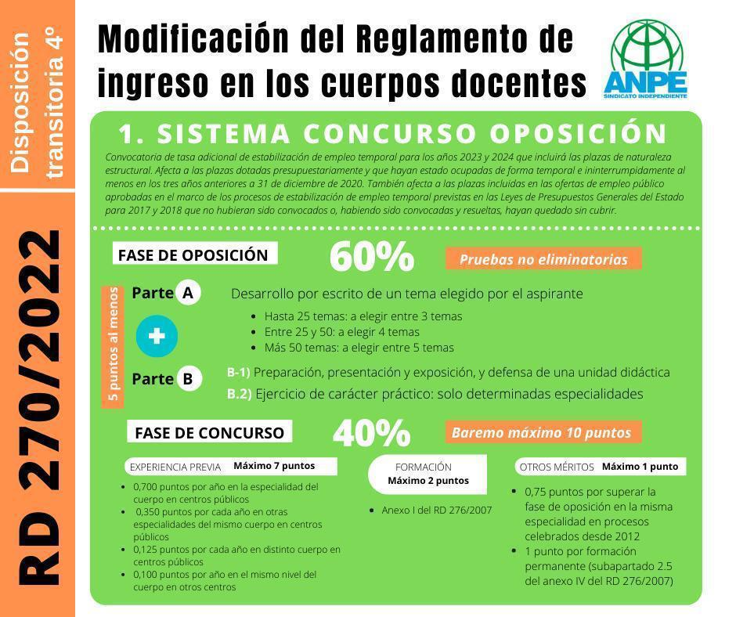
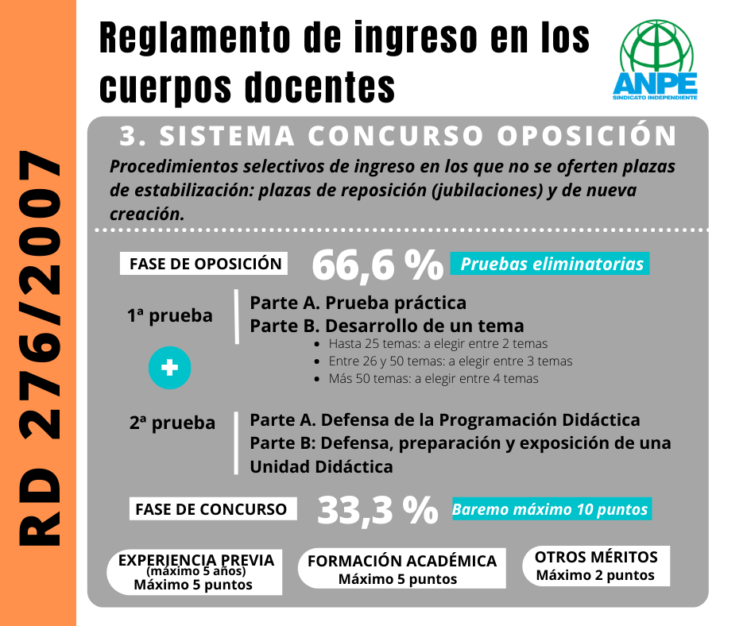
TEMPORALIZACIÓN TEMARIO PRÁCTICA.
- Problemas FPP
- La oferta, la demanda y el mercado
- Teoría de la utilidad y la demanda
- Producción y costes
- Mercados, formas de competencia
- Modelo IS-LM. El multiplicador- La política fiscal y la monetaria. La economía abierta
- Bienes públicos y externalidades
- Problemas de comercio internacional (balanza de pagos)
- Contabilidad nacional
- Economía monetaria
- IPC, deflactor del PIB
- Matemática financiera*
- EMPRESA
  - Control De costes y análisis de la productividad
  - Problemas de selección de inversiones
  - Modelo de Wilson para la gestión de inventarios
  - PERT
  - Problemas de punto muerto y GAO
  - Análisis financiero y de rentabilidad
  - PMM y FM
  - Coste de Capital
- EXÁMENES de años anteriores.
En azul está la programación hasta diciembre, en verde, hasta marzo/abril y en rojo la última parte. Esto puede estar sujeto a cambios. Escrito en Negrita las partes que considero fundamentales para aprobar el examen (aunque todas las partes son vitales, ya que puede caer un problema de cualquier parte de la materia.

*La matemática financiera puede hacerse tan extensa como se quiera, por eso puede variar su programación en ella, es importante saber que, en castilla y león es bastante probable que caiga un ejercicio en el examen (aunque en 2018 no entró) y por tanto, es vital profundizar en ella. Dentro de la Matemática financiera, Rentas y Préstamos son en lo que nos centraremos, pudiendo ver algunos ejercicios de empréstitos sencillos (ya que los empréstitos son más de la asignatura de Administración de Empresas y nunca han caído en Castilla y león).
PROGRAMACIÓN
En cuanto a la programación, los cursos impares (1º de Bach) se tendrán que hacer LOMLOE, los cursos pares todavía no se ha dicho nada, este año están programándose para LOMCE, el problema es que no se sabe si se va a pedir LOMCE o LOMLOE. (En Asturias cuando pasó esto con LOE y LOMCE se pidieron todas LOMCE, aunque fue la única comunidad que legisló así para las oposiciones).
En cuanto a la programación, hay que llevar la programación y las unidades didácticas. Dichas unidades didácticas no son pedidas al principio del proceso (la programación hasta ahora si que se ha pedido) pero hacerlas a partir del 24 de junio es muy arriesgado y casi siempre sale mal. Yo os instaría a hacer una programación de un curso de LOMCE, ya que la LOMLOE todavía no ha empezado a funcionar e igual en el tribunal puede haber gente que no sepa mucho de que va el asunto o también puede haber gente que sepa perfectamente y se crea un erudito de esto.

